Федеральное государственное бюджетное образовательное учреждение высшего образования «РОССИЙСКАЯ АКАДЕМИЯ НАРОДНОГО ХОЗЯЙСТВА и
ГОСУДАРСТВЕННОЙ СЛУЖБЫ
при Президенте Российской Федерации»
КОЛЛЕДЖ МНОГОУРОВНЕВОГО ПРОФЕССИОНАЛЬНОГО ОБРАЗОВАНИЯ
Специальность 09.02.07 Информационные системы и программирование

КУРСОВОЙ ПРОЕКТ
на тему:
«Разработка программного модуля Личный кабинет проживающего общежития»

Выполнил студент группы 308ИС-23 ___________________ /Е.А. Кузьмин/

Руководитель ___________________ /А.А. Гаврилова/

МОСКВА
2025 г
Оглавление
Описание подсистем 6
Описание информационных объектов 6
  - Функциональные назначения разработки 7
Схема бизнес-процессов 7
Модель потока данных 9
  - Постановка задачи. Структура входной и выходной информации 12
Постановка задачи 12
Описание входных и выходных данных 12
Модель данных (ER-модель) 15
Функциональная схема 18
  - Реализация интерфейса приложения 19
Инструментальные средства разработки 19

ВВДЕНИЕ
Современный этап развития общества характеризуется повсеместной цифровой трансформацией, затрагивающей все сферы жизни, включая образовательную инфраструктуру. Одним из ключевых элементов этой инфраструктуры являются студенческие общежития, обеспечивающие комфортные условия проживания для тысяч учащихся. Однако процессы управления жилым фондом, взаимодействия с проживающими и обработки финансовой информации во многих учреждениях до сих пор основаны на устаревших, бумажных методах. Использование журналов, Excel-таблиц и физических носителей приводит к низкой оперативности, высоким временным затратам, дублированию данных и повышенному риску человеческих ошибок. В условиях роста численности студентов и увеличения объемов информации эти проблемы становятся особенно острыми, что обуславливает необходимость внедрения специализированных программных решений.
Актуальность данной работы заключается в решении указанных проблем путем разработки программного модуля «Личный кабинет проживающего общежития». Автоматизация рутинных операций, таких как учет проживающих, обработка заявлений, управление финансовыми расчетами и информирование, позволит значительно повысить эффективность работы администрации и качество обслуживания студентов. Создание единого информационного пространства обеспечит прозрачность процессов, целостность данных и их доступность для всех участников в режиме, близком к реальному времени.
Практическая значимость проекта состоит в том, что разрабатываемый модуль представляет собой готовое к внедрению решение для колледжей и вузов. Его использование позволит оптимизировать административные процессы, снизить нагрузку на персонал, минимизировать количество ошибок и предоставить студентам удобный и современный инструмент для решения бытовых вопросов, связанных с проживанием в общежитии.
Целью данного курсового проекта является разработка программного модуля «Личный кабинет проживающего общежития», обеспечивающего комплексную автоматизацию ключевых процессов взаимодействия между администрацией и проживающими.
Для достижения поставленной цели в работе решаются следующие задачи:
- Провести анализ предметной области и существующих решений для автоматизации управления общежитиями.
- Спроектировать архитектуру программного модуля, включая функциональную схему и модель данных.
- Разработать базу данных для хранения информации о проживающих, финансовых операциях, заявлениях и новостях.
- Реализовать графический пользовательский интерфейс для двух категорий пользователей: администратора и проживающего.
- Обеспечить надежность работы модуля путем внедрения механизма обработки исключений и проведения комплексного тестирования.
Объектом исследования в данной работе является процесс управления студенческим общежитием.
Предметом исследования выступает разработка программного обеспечения для автоматизации управления общежитием и взаимодействия с проживающими.
В процессе работы рассматривается круг проблем, связанных с децентрализацией данных, высокой трудоемкостью ручных операций, низкой скоростью взаимодействия между администрацией и студентами, а также рисками потери и несанкционированного доступа к информации. Практическим решением этих проблем является создание централизованной, безопасной и интуитивно понятной информационной системы.

- ОПИСАНИЕ ПРЕДМЕТНОЙ ОБЛАСТИ
  - Предпроектный анализ
    - Описание предметной области
Разрабатываемый программный модуль «Личный кабинет проживающего общежития» предназначен для работы в автономном режиме и ориентирован на использование в образовательных учреждениях среднего профессионального и высшего образования. Система предназначена для локальной установки на рабочем месте сотрудника администрации общежития и предоставляет кроссплатформенное решение для управления процессами студенческого общежития.

Описание подсистем
Готовая программа позволит проживающим и сотрудникам взаимодействовать с общежитием онлайн. Для студентов будет реализована возможность получить необходимую информацию (номер договора, реквизиты для оплаты проживания, состояние счета стоимость проживания, а также последние новости и объявления) и реализован функционал создания обращений. У сотрудников создан функционал получения данных обо всех проживающих, возможность добавления новых проживающих, изменения их данных, их удаление, просмотр заявлений от проживающих и создание новостных публикаций.
    - Описание информационных объектов
Программа реализует 2 уровня доступа к информации:
- Пользователь – доступ только к своим данным и написанию заявлений от своего профиля.
- Администратор - доступ к управлению данными всех пользователей.
Физические документы
- Профиль проживающего - Цифровой аналог личного дела проживающего.
Состав: Личные данные (ФИО, контактный телефон, email, номер договора), информация о соседях.
- Счет на оплату - электронный счет за проживание и коммунальные услуги.
Состав: Состояние внутреннего счета, сумма ежемесячного платежа, реквизиты для перечислений.
- Заявление - электронная замена бумажным заявкам и запискам.
Состав: Заголовок (краткое описание цели подачи), текст(подробное описание проблемы)

Функциональные назначения разработки

Схема бизнес-процессов
При работе программный модуль обрабатывает (управление) переданные ему данные (Входы: данные о студенте, теста заявлений, платежные реквизиты, данные для изменения) и выдает с помощью администратора или проживающего(механизмы) необходимые результаты (выходы) (предоставляет доступ к сервису, отображает историю платежей, отправляет заявления, отображает новости)
Схема (Рисунок 1) иллюстрирует полный цикл взаимодействия студента с администрацией общежития. Он начинается с получения доступа и заканчивается предоставлением всего комплекса услуг. 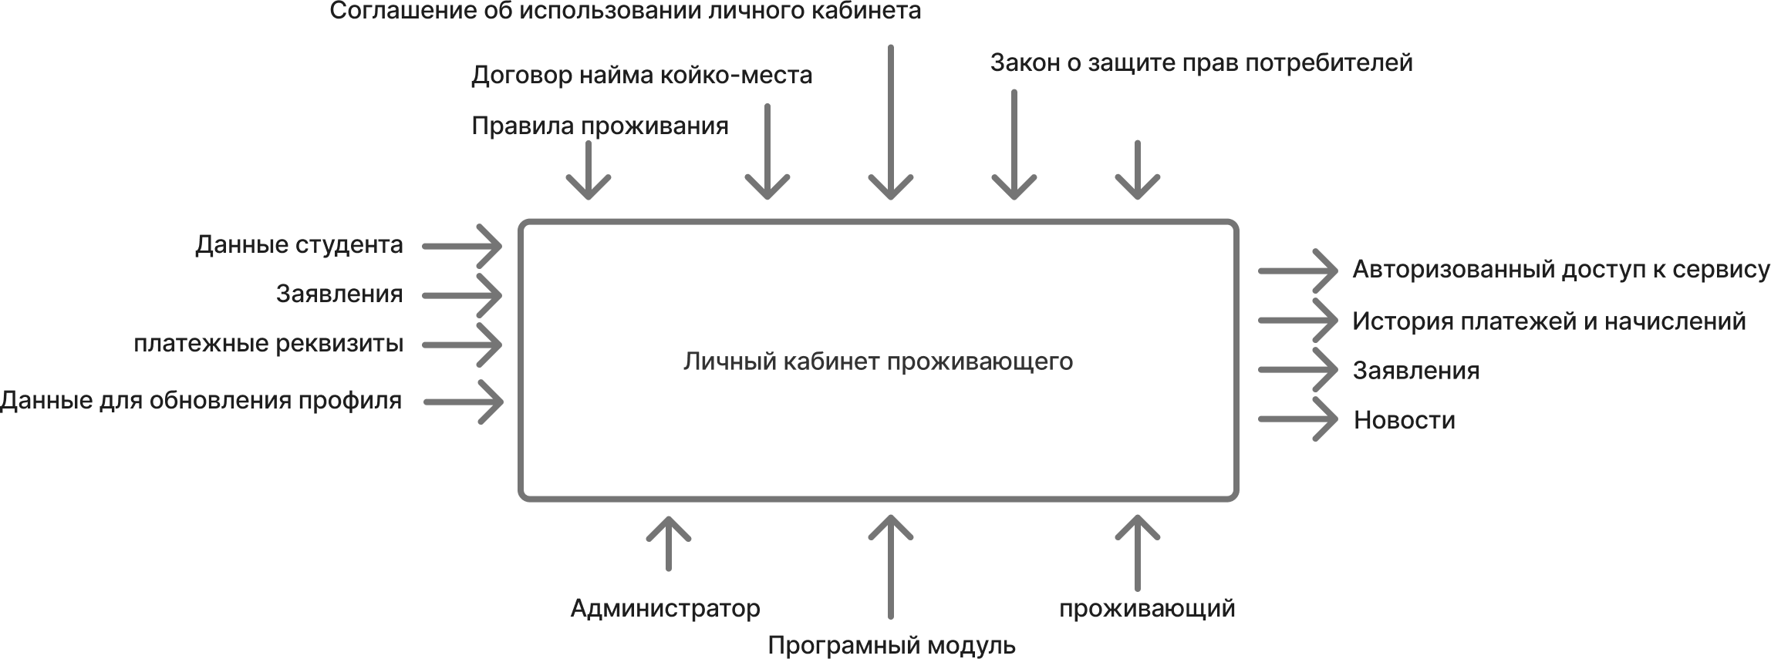
Рисунок 1 - IDEF0 контекстная 1 уровень
На рисунке 2 изображен один из вариантов работы с программным модулем
Авторизация и управление доступом
Это процесс идентификации и аутентификации пользователя, который является входом в систему.
- Содержание: Процесс проверяет подлинность учетных данных пользователя (логин и пароль) и предоставляет ему соответствующий уровень доступа к функциям личного кабинета.
- Последовательность действий:
  - Проживающий соглашается на использование личного кабинета и на правила обработки персональных данных.
  - Новому проживающему создается личный кабинет и предоставляются данные для авторизации
  - Пользователь вводит логин и пароль.
  - Система проверяет их соответствие в базе данных.
  - При успешной проверке система предоставляет авторизованный доступ к сервису.
Просмотр личных данных
- Содержание: Процесс включает в себя ведение актуального профиля студента, обработку его платежей.
- Последовательность действий:
  - Авторизованный пользователь проверяет свою сумму на счете.
  - Если сумма отрицательна или недостаточна для совершения платежа пользователь смотрит свой номер договора и реквизиты для последующего осуществления оплаты.
Управление финансовыми операциями
Это процесс, отвечающий за прием и учет платежей за проживание и услуги.
- Содержание: Процесс обеспечивает изменение счета пользователя, фиксацию факта платежа и передачу этих данных для дальнейшего учета.
- Последовательность действий:
  - Работник ответственный за финансовые операции передает информацию о перечислении суммы администратору.
  - Администратор обрабатывает информацию, руководствуясь "Законом о защите прав потребителей". Администратор меняет баланс пользователя и создает соответствующую запись .
- Ключевой результат: Учет поступивших денежных средств и передача данных для сверки с начислениями.
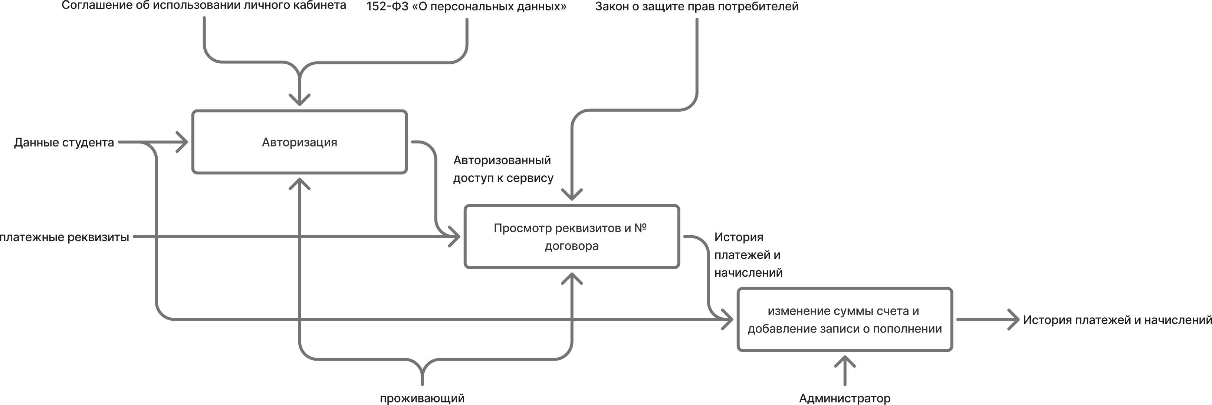
Рисунок 2 - IDEF0 декомпозиция 2 уровень

Модель потока данных
Use case диаграмма представлена на рисунке 3
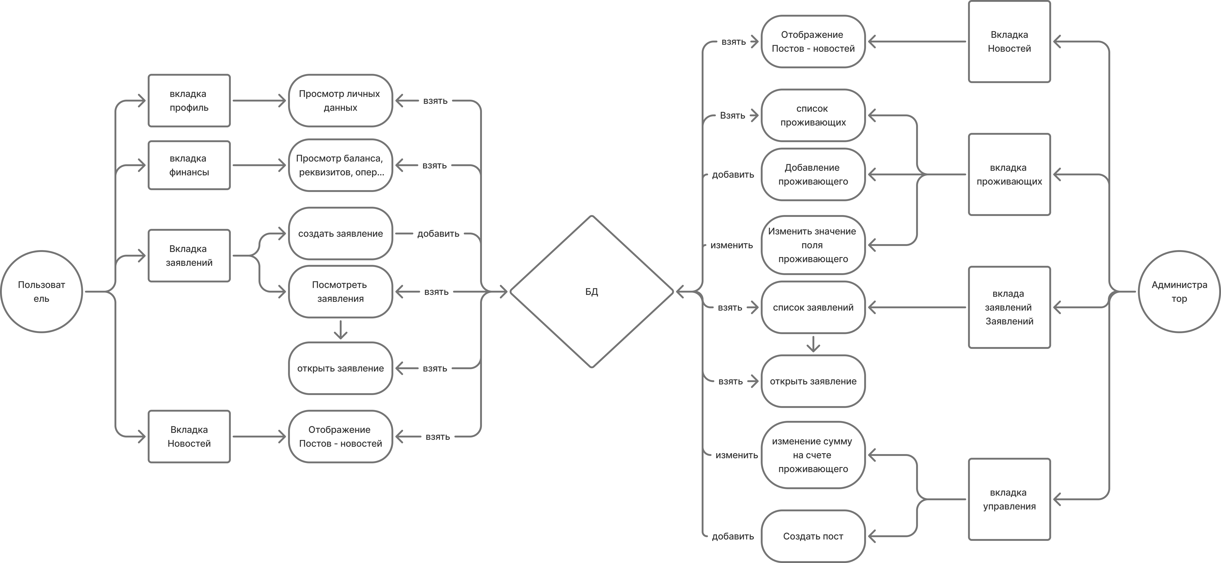
Рисунок 3 - use case диаграмма
1. Подсистема "Проживающий"
Вкладки и функциональные модули:
1.1. Вкладка "Профиль"
- Просмотр личных данных
  - ФИО, номер комнаты, договора, контактные данные
- Потоки данных:
  - Вход: запрос данных по авторизованному пользователю
  - Выход: отображение персональной информации из БД
1.2. Вкладка "Финансы"
- Просмотр баланса, реквизитов, операций
- Потоки данных:
  - Вход: запрос финансовой информации
  - Выход: отображение баланса, истории платежей, реквизитов
1.3. Вкладка "Заявления"
- Создать заявление - форма подачи нового обращения
- Просмотреть заявления - список поданных обращений
- Открыть заявление - детальный просмотр конкретного обращения
- Потоки данных:
  - Вход: данные нового заявления (заголовок, текст)
  - Выход: список заявлений, данные конкретного заявления
1.4. Вкладка "Новости"
- Отображение постов-новостей - лента актуальных объявлений
- Потоки данных:
  - Вход: запрос списка новостей
  - Выход: отображение содержания новостей

2. Подсистема "Администратор"
Вкладки и функциональные модули:
2.1. Вкладка "Проживающие"
- Список проживающих - таблица всех зарегистрированных пользователей
- Добавление проживающего - форма регистрации нового жильца
- Изменение данных проживающего - редактирование профиля
- Потоки данных:
  - Вход: данные нового пользователя, изменения в профиле
  - Выход: обновленная информация в БД, список пользователей
2.2. Вкладка "Заявления"
- Список заявлений - все обращения от проживающих
- Открыть заявление - детальный просмотр и обработка
- Потоки данных:
  - Вход: фильтры поиска, изменения статусов
  - Выход: отфильтрованный список заявлений, обновленные статусы
2.3. Вкладка "Управление"
- Изменение суммы на счете - коррекция баланса пользователя
- Создать пост – форма создания нового новостного поста
- Потоки данных:
  - Вход: идентификатор пользователя, новая сумма
  - Выход: обновленный баланс в финансовой системе
2.4. Вкладка "Новости"
- Создать пост - публикация новых объявлений
- Потоки данных:
  - Вход: заголовок и текст новости
  - Выход: сохранение в БД, отображение в ленте новостей

- ПРОЕКТИРОВАНИЕ И РАЗРАБОТКА МОДУЛЯ

Постановка задачи. Структура входной и выходной информации

Постановка задачи
- Провести анализ предметной области и существующих решений для управления общежитиями
- Разработать концептуальную модель данных и архитектуру системы
- Спроектировать нормализованную структуру базы данных
- Реализовать базу данных с использованием SQLite
- Разработать систему аутентификации и авторизации пользователей
- Создать модуль управления профилями проживающих
- Реализовать систему электронных заявлений и обращений
- Разработать финансовый модуль для учета платежей и операций
- Создать информационную систему для публикации новостей
- Реализовать пользовательский интерфейс с использованием PyQt6
- Обеспечить валидацию входных данных и обработку ошибок
- Реализовать механизмы обеспечения целостности данных
- Протестировать функциональность всех модулей системы
- Провести интеграционное тестирование системы
- Разработать пользовательскую документацию
- Подготовить отчетную документацию по проекту

Описание входных и выходных данных
Для реализации поставленных задач необходимо спроектировать базу данных. Ниже приведено описание ключевых сущностей.

Таблица 1 – Описание таблицы «Пользователь»
Логическое название | Физическое название | Тип данных | Описание
ID пользователя | id_user | INTEGER | Уникальный идентификатор пользователя в системе.
Фамилия | lastname | VARCHAR(30) | Фамилия пользователя.
Имя | firstname | VARCHAR(30) | Имя пользователя.
Отчество | patronymic | VARCHAR(30) | Отчество пользователя.
Логин | user_login | VARCHAR(20) | Уникальное имя для входа в систему.
Пароль | user_password | VARCHAR(20) | Пароль пользователя.
Номер комнаты | room_num | VARCHAR(7) | Номер комнаты, где проживает пользователь (например, "101A").
Номер договора | contract | VARCHAR(20) | Уникальный номер договора на проживание.
Телефон | phone | VARCHAR(11) | Контактный номер телефона.
Электронная почта | mail | VARCHAR(40) | Адрес электронной почты.

Таблица 2 – Описание таблицы «Финансы»
Логическое название | Физическое название | Тип данных | Описание
ID счета | id_bill | INTEGER | Уникальный идентификатор финансовой записи.
Баланс пользователя | user_balance | INTEGER | Текущий баланс лицевого счета пользователя.
Номер договора | contract | VARCHAR(20) | Внешний ключ, связывающий счет с пользователем. Ссылается на user(contract).
Ежемесячный платеж | month_price | INTEGER | Фиксированная сумма ежемесячного платежа за проживание.

Таблица 3 – Описание таблицы «Заявление»
Логическое название | Физическое название | Тип данных | Описание
ID заявления | id_application | INTEGER | Уникальный идентификатор заявления.
Заголовок | app_title | VARCHAR(50) | Краткое описание проблемы или цели заявления.
Текст заявления | app_text | TEXT | Подробное описание заявления.
ID пользователя | user_id | INTEGER | Внешний ключ, идентификатор автора заявления. Ссылается на user(id_user).
Дата подачи | app_date | DATE | Дата подачи заявления в строковом формате.

Таблица 4 – Описание таблицы «Новости»
Логическое название | Физическое название | Тип данных | Описание
ID новости | id_post | INTEGER | Уникальный идентификатор новости.
Текст новости | post_title | TEXT | Заголовок и текст новостного сообщения.
Дата публикации | post_date | VARCHAR(50) | Дата публикации новости в строковом формате.

Таблица 5 – Описание таблицы «Операции»
Логическое название | Физическое название | Тип данных | Описание
ID операции | id_oper | INTEGER | Уникальный идентификатор финансовой операции.
Сумма операции | summa | DECIMAL(8,2) | Сумма операции (положительная для начислений, отрицательная для платежей).
Дата операции | oper_date | DATE | Дата проведения операции.
Описание операции | oper_text | VARCHAR(100) | Пояснительный текст к операции (например, "Оплата за октябрь", "Начисление пени").

В результате были описаны все атрибуты сущностей

Модель данных (ER-модель)
Система предназначена для автоматизации процессов в общежитии: управление проживающими, финансовыми операциями, заявлениями и передачей общей информации.
Логическая модель данных представлена на рисунке 4.
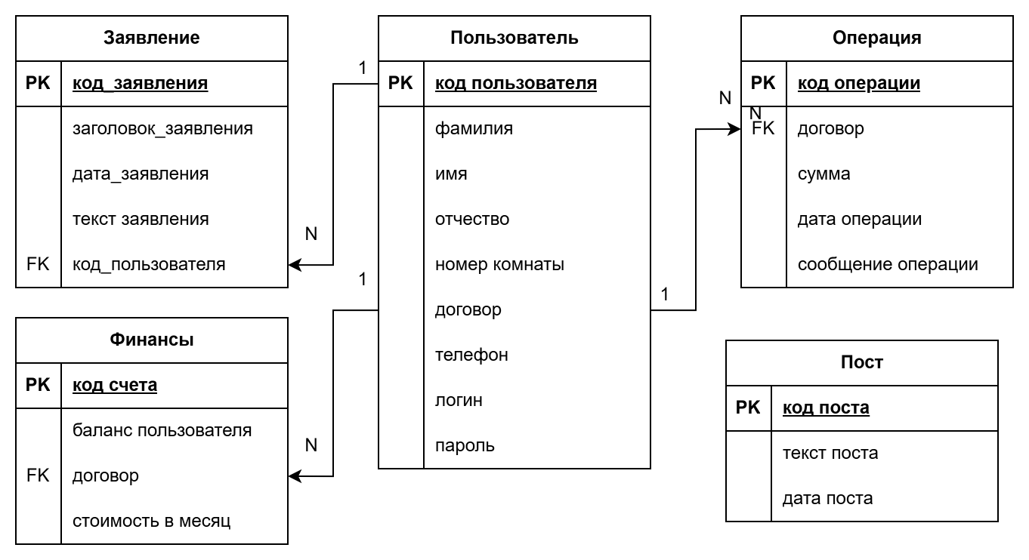
Рисунок 4 Логическая модель данных
Физическая модель данных представлена на рисунке 4.
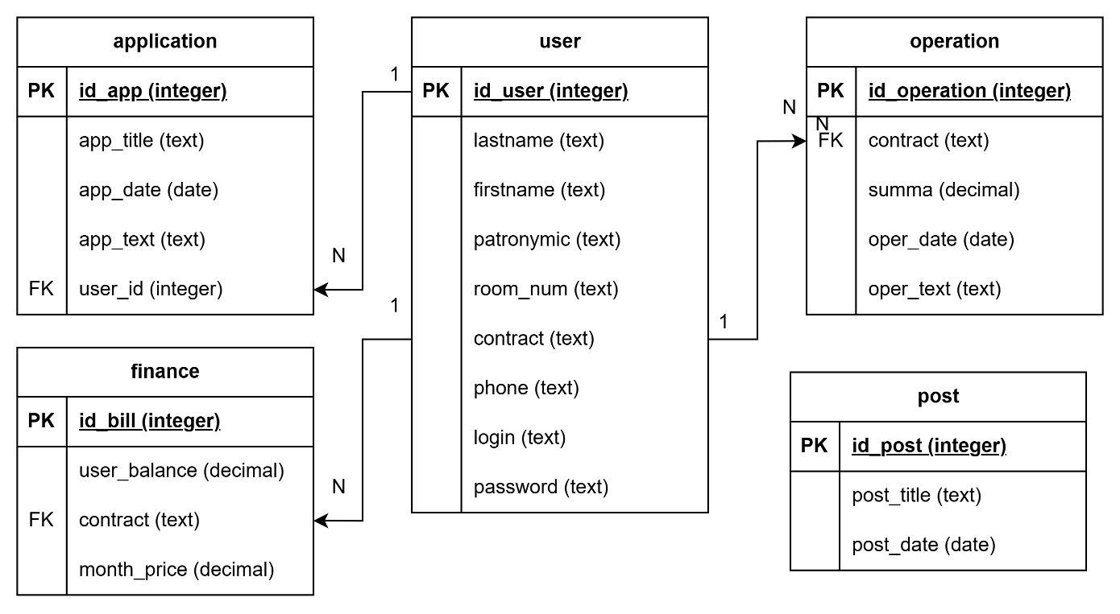
Рисунок 5 ER-диаграмма Физическая модель данных

Справочные таблицы содержат базовую, относительно постоянную информацию.
Таблица 1: «Проживающие»
Физическое название | Ограничения
id | PRIMARY KEY AUTO_INCREMENT
last_name | NOT NULL
first_name | NOT NULL
middle_name | DEFAULT NULL
room_number | NOT NULL
contract_number | UNIQUE NOT NULL
phone | UNIQUE NOT NULL
login | UNIQUE NOT NULL
password_hash | NOT NULL
Таблица 2: «Счет проживающего»
Физическое название | Ограничения
id_bill | PRIMARY KEY AUTO_INCREMENT
balance | DEFAULT 0.00
contract | UNIQUE NOT NULL
month_price | NOT NULL

Операционные таблицы содержат динамическую информацию, которая часто изменяется.
Таблица 3: «Операции»
Физическое название | Ограничения
id | PRIMARY KEY AUTO_INCREMENT
contract | NOT NULL
amount | NOT NULL
operation_date | DEFAULT CURRENT_TIMESTAMP
description | DEFAULT NULL

Таблица 4 - «Заявления»
Физическое название | Ограничения
id_application | PRIMARY KEY AUTO_INCREMENT
title | NOT NULL
text | NOT NULL
resident_id | NOT NULL
created_date | DEFAULT CURRENT_TIMESTAMP
Таблица 5 - «Пост»
Физическое название | Ограничения
id | PRIMARY KEY AUTO_INCREMENT
text | NOT NULL
publication_date | DEFAULT CURRENT_TIMESTAMP

Основные ограничения:
- PRIMARY KEY - уникальный идентификатор для каждой таблицы
- FOREIGN KEY - обеспечение ссылочной целостности между таблицами
- UNIQUE - гарантия уникальности логинов, телефонов, договоров
- NOT NULL - обязательные для заполнения поля
- DEFAULT - значения по умолчанию

Функциональная схема
Схема (рисунок 6) представляет собой целостную цифровую экосистему для управления студенческим общежитием. Её общая архитектура построена по классическому принципу единого портала с двумя ролевыми входами, что создает замкнутый и самодостаточный цикл взаимодействия.
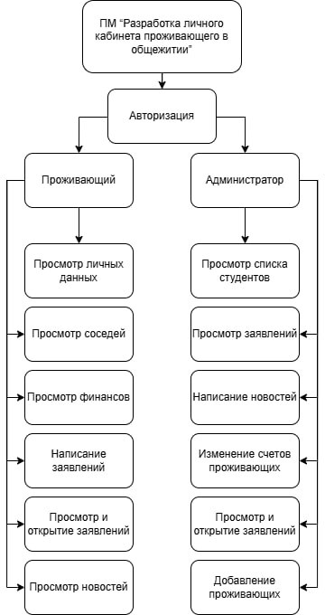
Рисунок 6 - Функциональная схема

Реализация интерфейса приложения

Инструментальные средства разработки
1. Язык программирования: Python
Обоснование выбора:
- Простота и читаемость синтаксиса для быстрой разработки
- Кроссплатформенность - приложение может работать на Windows, Linux, macOS
- Богатая экосистема библиотек для создания GUI и работы с данными
- Идеален для учебных проектов и быстрого прототипирования
2. Фреймворк для GUI: PyQt6
Обоснование выбора:
- Профессиональный интерфейс - богатый набор виджетов и компонентов
- Кроссплатформенность - единый код для разных операционных систем
- Хорошая документация и большое сообщество
- Интеграция с Qt Designer для визуального проектирования интерфейсов
Ключевые компоненты PyQt5:
- QtWidgets - основные виджеты интерфейса
- QtCore - базовые функциональные возможности
- QtGui - графические компоненты
- QtSql - работа с базами данных
3. Инструмент проектирования интерфейса: Qt Designer
Обоснование выбора:
- Визуальное проектирование - быстрое создание интерфейсов через drag-and-drop
- Генерация .ui файлов - которые затем конвертируются в Python код
- WYSIWYG подход - "Что видишь, то и получаешь"
- Интеграция с PyCharm - удобная работа в единой среде
4. База данных: SQLite
Обоснование выбора:
- Встроенная в Python - не требует установки дополнительного ПО
- Простота использования
- Файловая организация - вся БД в одном файле, легко переносить
- Соответствие ACID - надежность хранения данных
5. Среда разработки: PyCharm
Обоснование выбора:
- Специализация для Python - лучшая IDE для Python-разработки
- Интеграция с Git - встроенная система контроля версий
- Отладчик - мощный инструмент для поиска ошибок
- Автодополнение кода - увеличивает скорость разработки
- Виртуальные окружения - изоляция зависимостей проекта
6. Система контроля версий: Git
Обоснование выбора:
- Стандарт разработки - необходим для любого современного проекта
- История изменений - возможность отслеживать развитие проекта
- Резервное копирование - защита от потери кода
- Командная работа - возможность коллабораций в будущем

7. Дополнительные библиотеки Python
Для работы с БД:
- sqlite3 - встроенная библиотека для работы с SQLite
- datetime - работа с датами и временем
Для утилит:
- sys, os - системные функции

Описание пользовательского интерфейса
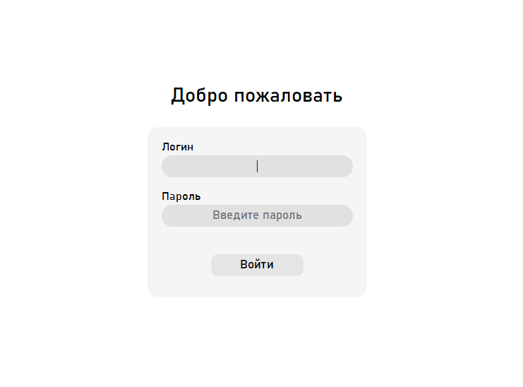
Рисунок А.1 - Окно авторизации
Окно Авторизации (Рисунок 5)
на окне авторизация происходит проверка введенных логина и пароля для авторизованного доступа\ отказа в доступе к системе и переход на необходимое окно в зависимости от роли
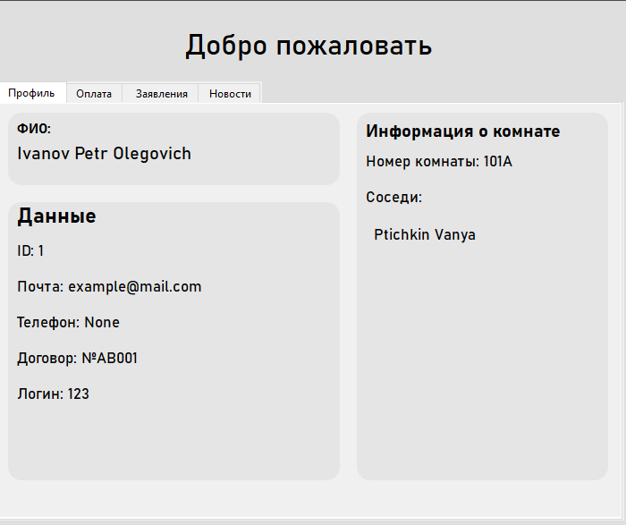
Рисунок 7 Главное окно пользователя
Главное окно пользователя (рисунок 6)
На данном окне реализована система вкладок под конкретную информацию
На вкладке Профиль отображена вся информация по конкретному проживающему (ФИО, личные данные и его соседи)
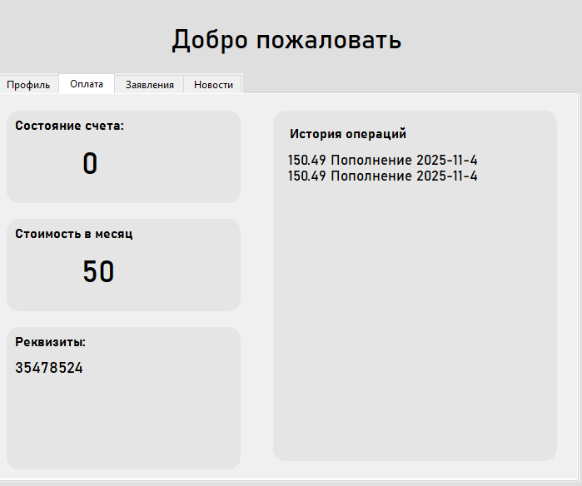
Рисунок 8 Вкладка Оплата
На вкладке Оплата (Рисунок 7) отображена вся информация по оплате: текущее состояние счета, сумма к оплате в месяц, реквизиты для оплаты и история операций.
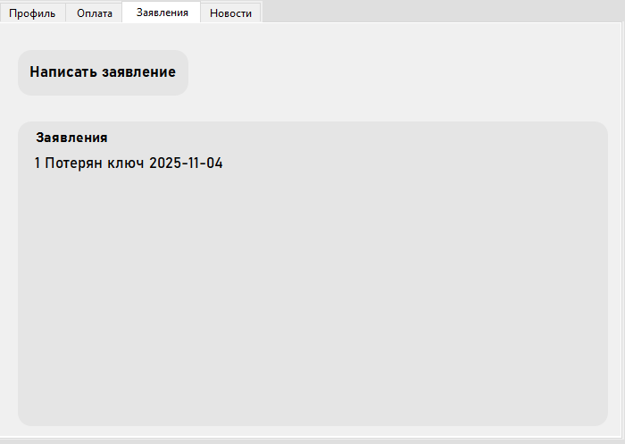
Рисунок 9 Вкладка заявления
На вкладке заявления (рисунок 8) реализована возможность пользователю создать заявление и посмотреть уже написанные.
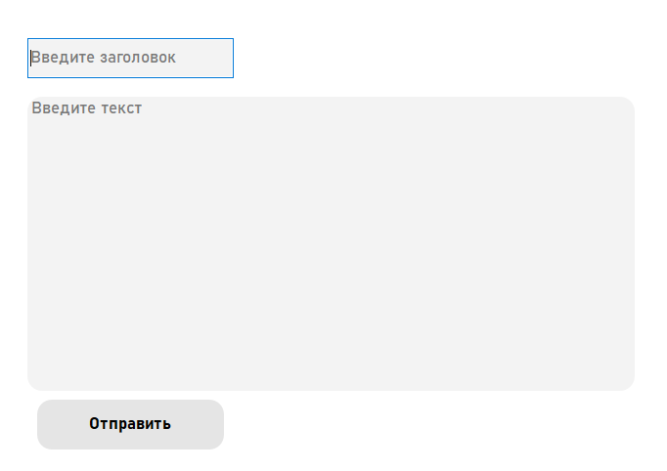
Рисунок 10 Окно написания заявления
При нажатии на кнопку написать заявление открывается окно написания заявления (Рисунок 10) куда можно ввести заголовок и описание и после нажатия на кнопку отправить оно будет отправлено в базу данных
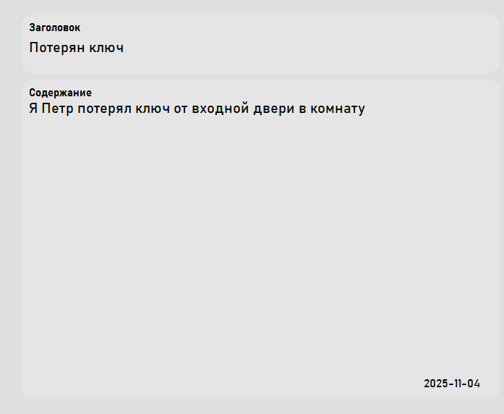
Рисунок 11 Окно просмотра заявления
При нажатии на строку из списка с заявлениями будет открыто окно (рисунок 10) в котором отображены заголовок текст и дата заявления
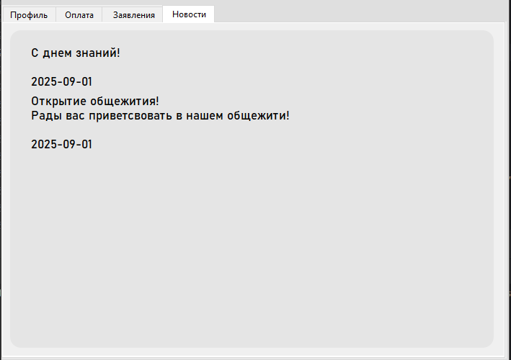
Рисунок 12 Вкладка новости
На вкладке новости (рисунок 11) пользователь может просмотреть все посты с их текстом и датой
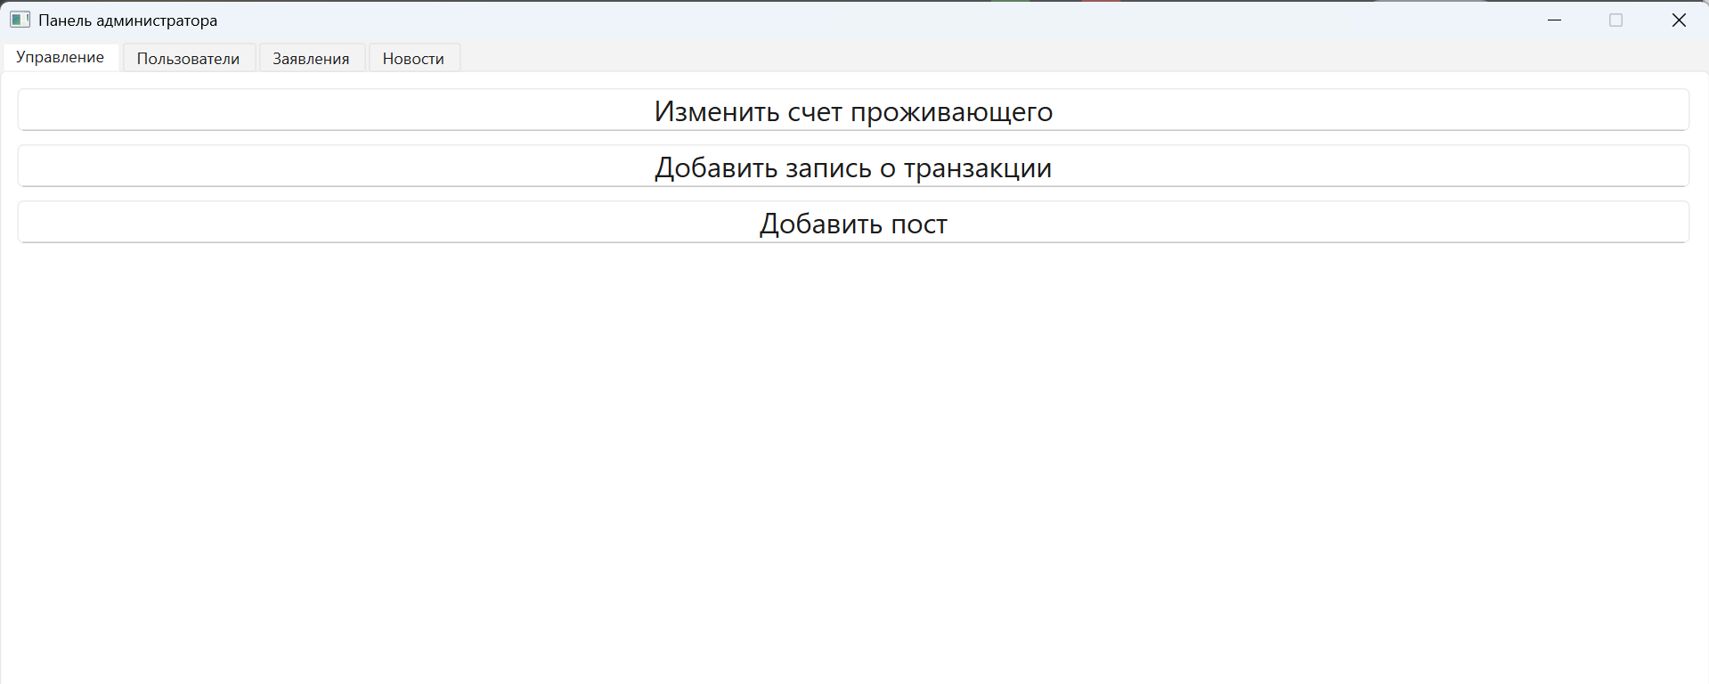
Рисунок 13 Окно Администратора
На данном окне (рисунок 12) реализованы вкладки для просмотра и управления проживающими
На 1 вкладке (рисунок 12) реализованы 3 кнопки: 1 изменение суммы счета пользователя, 2 Добавление записи о транзакции 3 Создание новостного поста
Описание кодом функциональных модулей
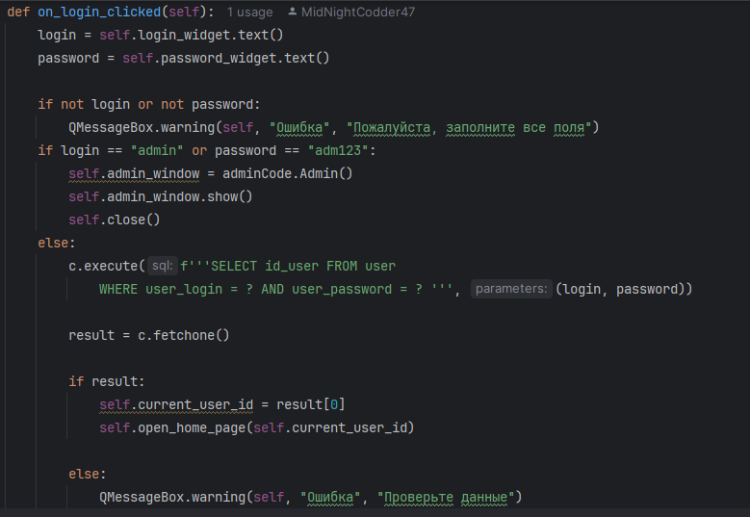
Данный фрагмент кода реализует процесс получения данных из полей для ввода на экране авторизации и проводит проверку результатов (Проверка на пустоту, проверка на данные администратора и проверка на существование пользователя в базе данных
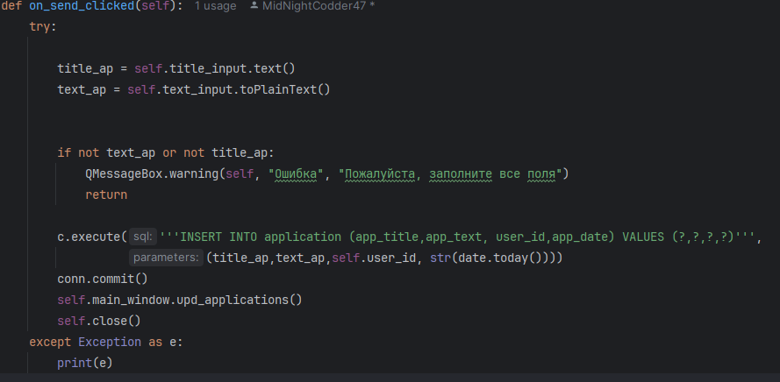
Данный фрагмент кода отвечает за получение данных из окна для написания заявления проверку на заполнение всех полей и отправку данных в бд с последующем закрытием окна
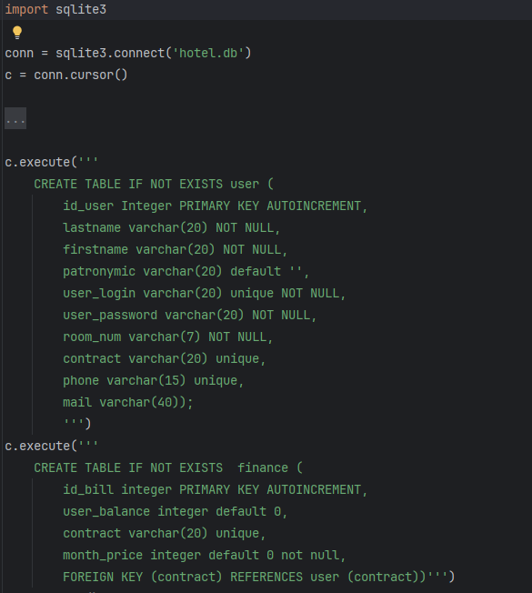
На данном участке кода происходит подключение библиотеки базы данных sqlite3 инициация подключения к файлу с базой данных и создание двух таблиц user и finance с настройкой их атрибутов.
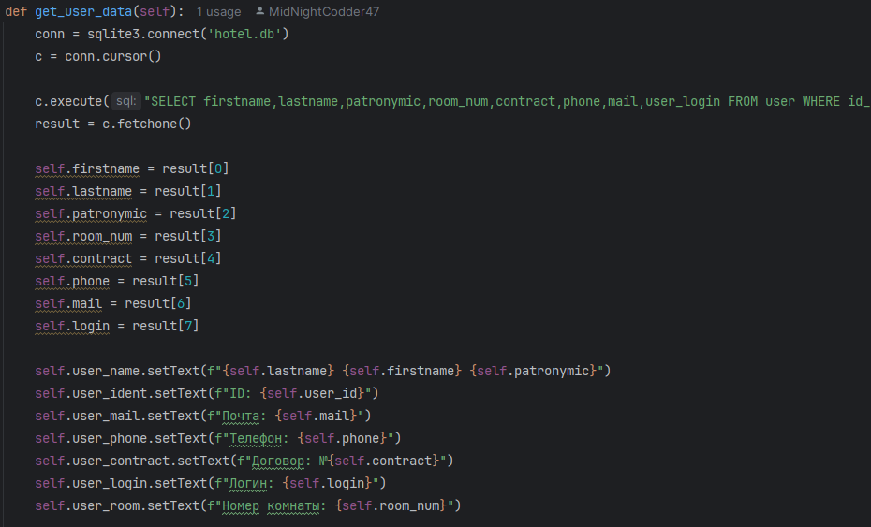
Этот фрагмент кода реализует подгрузку данных пользователя для профиля а конкретно подключение к базе данных, выполнение запроса на получение данных, сохранение результатов в переменные и передачу их в соответствующие поля на экране
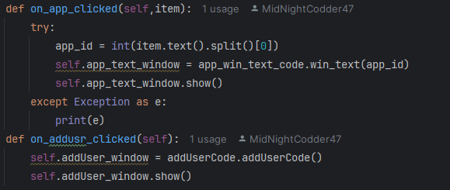
На данном участке кода реализованы 2 функции: 1 - Отвечает за получение id элемента списка и открытие окна с соответствующим id заявления (передачу id как параметра). 2 - Отвечает за вызов окна для добавления новых проживающих.

Глава 3
ОТЛАДКА И ТЕСТИРОВАНИЕ МОДУЛЯ
Перехват исключительных ситуаций (отлов ошибок)
Для обеспечения устойчивости программного модуля к ошибкам в нём был задействован механизм обработки исключений try-except. Этот механизм в Python предназначен для перехвата и обработки ошибок, что предотвращает аварийное завершение программы. Код, потенциально способный вызвать сбой, размещается в блоке try, а логика его обработки — в блоке except. Если в try возникает ошибка, остальная часть try пропускается, и выполняется код в except. Ниже привидены фрагменты кода с данной конструкцией:
На рисунке ниже (Рисунок 12) ниже представлен элемент кода для Окна панели администратора, который отвечает за первоначальную загрузку функций и действий. При возникновении ошибки программа останавливает процесс инициализации и переходит в блок except в котором получает тест ошибки, выдает информацию о том в каком месте произошел отказ модуля и текст вызванного исключения.
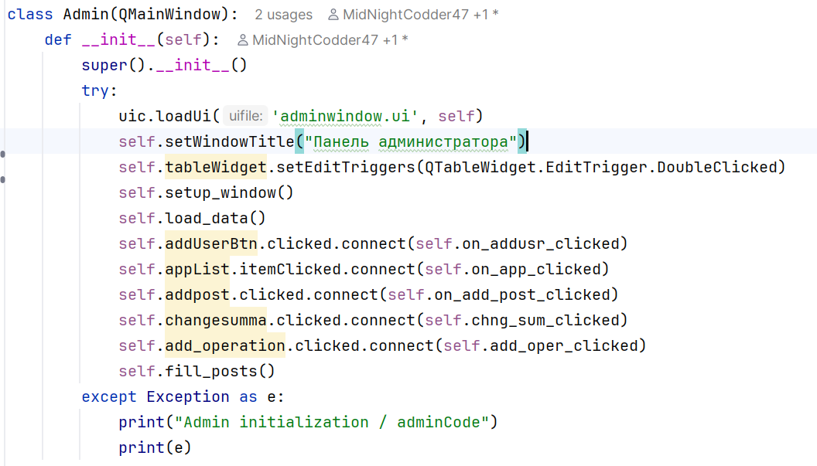
Рисунок 14 - Обработка ошибок инициализации панели администратора

Код представленный ниже (Рисунок 13) отвечает за обновление данных пользователя при изменении значений в таблице пользователей. В блоке try реализовано подключение к базе данных изменение значения поля на новое и вывод сообщения о корректном выполнении действий. В случае возникновения ошибки и перехода в блок except выводится сообщение об ошибке обновления поля, название поля и текст ошибки.
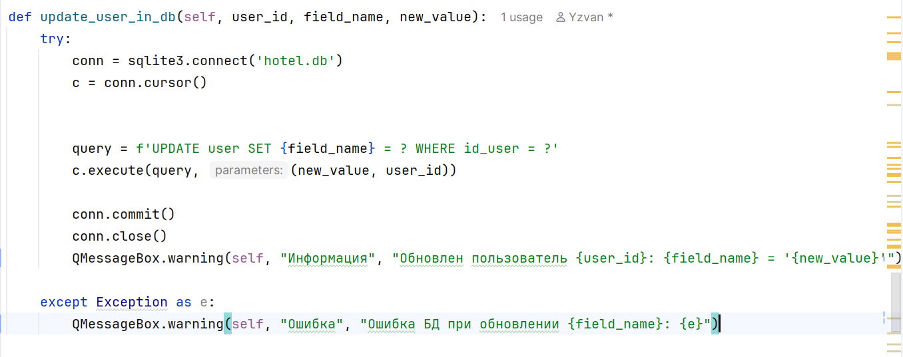
Рисунок 15 - Обновление данных пользователя
Примером функционального тестирования можно выделить модуль авторизации пользователя. В рамках модуля происходит тестирование данных введенных пользователем на пустоту и существование в системе и предоставление соответствующих ролей. Аналогично можно рассмотреть модуль добавления пользователя в систему при котором осуществляется проверка значений введенных администратором на пустые значения и на ограничения конкретных полей (допустимые символы и длина значений).
В рамках нефункционального тестирования приложения проводится комплексная оценка характеристик системы, которые определяют ее качество и надежность в эксплуатации. Основное внимание уделяется тестированию производительности, в ходе которого измеряется время отклика системы при обработке значительных объемов информации. Это включает в себя анализ работы с крупными наборами данных, выполнение сложных запросов к базе данных с многоуровневыми соединениями таблиц и оценку эффективности при обработке тысяч записей.
Тестирование приложения
Для проверки работоспособности программного модуля были разработаны 3 пары позитивных и негативных сценариев.
При позитивном тестировании будут проверены: авторизация, создание заявления, добавление записи о транзакции.
ID теста | Описание теста (тип) | Предусловия | Шаги для воспроизведения | Ожидаемый результат | Фактический результат
1 | Авторизация в системе | - Пользователь находится на странице входа в личный кабинет  - Пользователь был ранее зарегистрирован в системе | - Ввести в поля «Логин» и «Пароль» логин и пароль существующего пользователя  - Нажать кнопку «Войти» | Пользователь перенаправится на страницу личного кабинета | Пользователь перенаправился на страницу личного кабинета
2 | Создание заявления | - Пользователь находится на странице личного кабинета на вкладке заявлений | - Нажать на кнопку «Написать заявление»  - Заполнить поля информацией | - Окно создания заявления закроется.  - Данные добавятся в базу данных.  - Список созданных заявлений обновится. | - Окно создания заявления закрылось.  - Данные добавились в базу данных.  - Список созданных заявлений обновился.
3 | Добавление записи о транзакции | Пользователь находится в панели администратора во вкладке «управление» | - Нажать на кнопку «Добавить запись о транзакции»  - Заполнить поля необходимой информацией | - Окно добавления транзакции закроется.  - Данные добавятся в базу данных.  - Список транзакций пользователя обновился заявлений обновится. | Пользователю отображается сообщение «Пароли не совпадают»

При негативном тестировании будут проверены: авторизация с заведомо некорректными данными, добавление пользователя с ошибочными данными, добавление пустого поста.
ID теста | Описание теста (тип) | Предусловия | Шаги для воспроизведения | Ожидаемый результат | Фактический результат
1 | Авторизация в системе с заведомо некорректными данными | - Пользователь находится на странице входа в личный кабинет  - Пользователь не был ранее зарегистрирован в системе | - Ввести в поля «Логин» и «Пароль» логин и пароль несуществующего пользователя  - Нажать кнопку «Войти» | Пользователю будет показано сообщение с текстом ошибки | Пользователю показано сообщение с текстом ошибки
2 | Добавление пользователя с ошибочными данными | Пользователь находится в панели администратора во вкладке «Пользователи» | - Нажать на кнопку «Добавить пользователя»  - Заполнить поля некорректной информацией  - Нажать на кнопку «Добавить» | Пользователю будет отображено сообщение с указанием ошибки | Пользователю отобразилось сообщение с указанием ошибки
3 | Добавление пустого поста | Пользователь находится в панели администратора во вкладке «Управление» | - Нажать на кнопку «Добавить пост»  - Нажать кнопку «Отправить» | Пользователю будет отображено сообщение с просьбой заполнить поле | Пользователю отображено сообщение с просьбой заполнить поле

В целях фиксации и документирования найденных ошибок были составлены баг репорты в таблице ЧЧЧ приеден один из них.
Баг репорт №1 описывает проблему отсутствия возможности просмотра только что добавленного заявления.
ID | 1
Заголовок | Некорректное отображение товаров
Проект | ПМ Разработка личного кабинета для общежития
Компонент приложения | Личный кабинет. Вкладка заявлений. Список заявлений
Критичность | Значительный
Приоритет | средний
Статус | Новый
Автор | Кузьмин Егор
Окружение | ОС Win11
Описание | При написании новых заявлений список написанных не обновляется.
Прикрепленный файл | 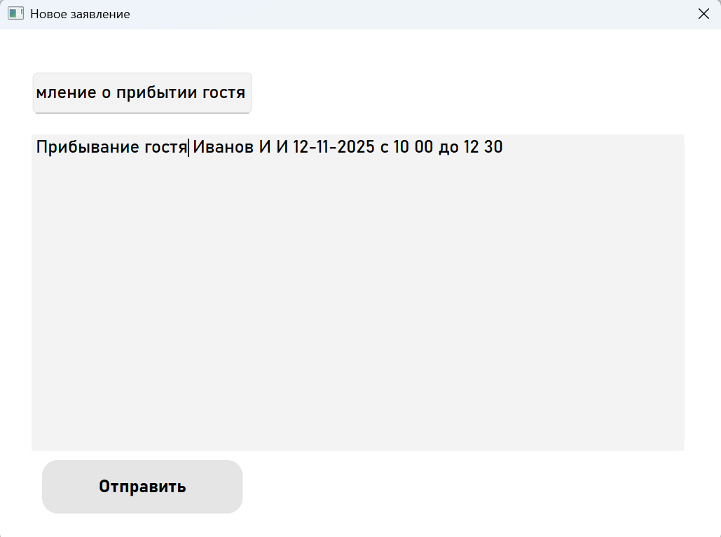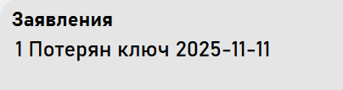
Рекомендации по исправлению | Добавить функционал динамического обновления списка заявлений
Статус | Решен

Заключение
В рамках данного курсового проекта была проделана работа по проектированию, разработке и тестированию настольного приложения. Поставленная цель — создание функционального, интуитивно понятного и надежного программного продукта для автоматизации ключевых процессов управления — была успешно достигнута. Разработанное приложение в полной мере решает задачи, сформулированные в техническом задании, и представляет собой законченное решение.
В процессе работы были реализованы все основные функции. Среди них: надежная система авторизации и разграничения прав доступа для администраторов и проживающих, централизованное управление личными данными студентов, финансовый модуль для начисления платежей и отслеживания операций, удобный механизм подачи и обработки заявлений, а также информационный раздел для публикации новостей. Эти модули интегрированы в единый интерфейс, что обеспечивает целостность и удобство использования приложения.
Технологический стек проекта был выбран исходя из критериев эффективности, надежности и скорости разработки. Для создания графического пользовательского интерфейса был использован современный фреймворк PyQt6, который позволил создать кроссплатформенное приложение с богатым и настраиваемым интерфейсом. В качестве СУБД применялась SQLite, идеально подходящая для настольных приложений благодаря своей легкости и отсутствию требований к отдельному серверу. Язык программирования Python выступил в роли универсального и мощного инструмента, связывающего все компоненты системы воедино.
К ключевым преимуществам выполненного проекта можно отнести:
- Автоматизацию рутинных операций, что значительно снижает нагрузку на административный персонал.
- Централизацию информации, исключающую потерю данных и дублирование.
- Удобный и современный интерфейс, сокращающий время на освоение системы.
Несмотря на достигнутые результаты, в проекте можно выделить ряд ограничений и направлений для будущего улучшения. В текущей версии приложение является локальным и однопользовательским для административной части, что может быть недостатком для крупных общежитий. Кроме того, отсутствует возможность формирования сложных отчетов и аналитики. В будущем развитие проекта может пойти по следующим путям:
- Разработка клиент-серверной архитектуры с использованием, например, PostgreSQL, что позволит работать с приложением одновременно нескольким администраторам и обеспечит более высокий уровень безопасности и отказоустойчивости.
- Создание веб-версии личного кабинета или мобильного приложения для проживающих, чтобы предоставить им доступ к функциям системы в любое время и в любом месте.
- Внедрение системы уведомлений (например, по электронной почте или в виде всплывающих сообщений в системе) для оперативного информирования пользователей.
- Расширение функционала отчетности — добавление генерации квитанций, сводных ведомостей по платежам и заявлениям.
- Добавление функционала обмена сообщениями
- Возможность хранить и передавать файлы
Практическая ценность выполненной работы заключается в том, что разработанное приложение является готовым к использованию решением для управления малыми и средними студенческими общежитиями. Оно может быть успешно внедрено в учебных заведениях для цифровизации деятельности комендантской службы, упрощения взаимодействия со студентами и повышения общего уровня управляемости жилым фондом.

